林晓明等，A 股市场低开现象研究，华泰证券，2019/5
5 股票策略核对及收益率核对
引言
- A股曲线和文献数值差异原因确定；
- 和文献核对收益率计算方式，将文中的指数、ETF、股票的回测曲线的统计结果进行核对。

结论：
- A股曲线和文献数值有差异原因可能是：（1）作者使用了未复权数据计算，我们使用了后复权数据计算；（2）中间所用数据有细微差异。
- 虽然我们的收益率和作者有细小差异，从曲线走势来看，二者是一致的，且差异较小，在和作者无法统一数据的情况下，认为可以接受。

A股曲线和文献数值差异原因确定
GTA后复权数据
GTA不复权数据
文献结果
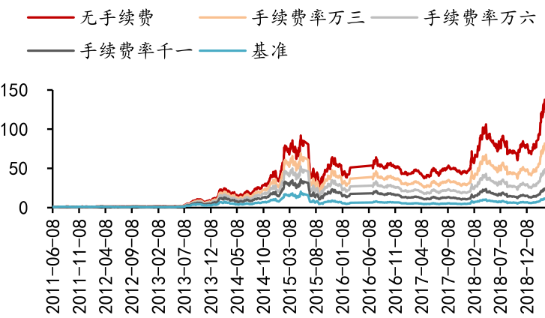
使用不复权数据和作者的数值比较接近。

后复权
不复权

历史回测使用后复权数据可能更有代表性，我们统一使用后复权数据计算。

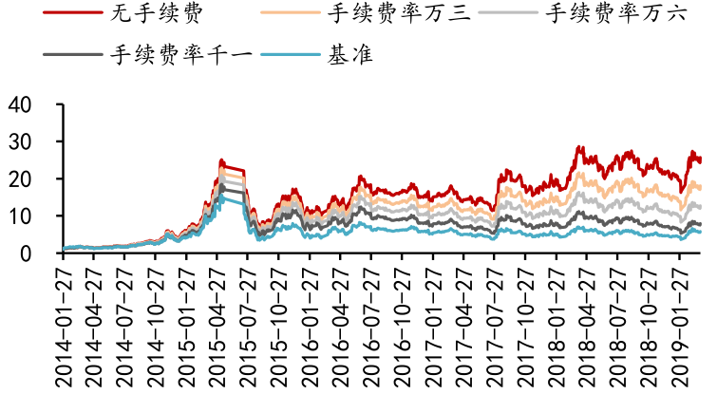
作者数据中间一段断档（2015年5月～2015-7月）

曲线参数核对：
主要指数收益分解(M_val_indicator_table1.m)
验证结果：
指数名称 | 收益分解 | 年化收益（%） | 年化波动率（%） | 夏普比率
上证指数 | 累计跳价收益 | -23.56 | 11.21 | -2.15
 | 累计日内收益 | 29.95 | 23.48 | 1.31
 | 累计对数收益 | 6.40 | 25.79 | 0.25
上证50 | 累计跳价收益 | -16.90 | 12.37 | -1.40
 | 累计日内收益 | 25.56 | 25.00 | 1.05
 | 累计对数收益 | 8.66 | 27.61 | 0.32
沪深300 | 累计跳价收益 | -18.75 | 11.79 | -1.63
 | 累计日内收益 | 28.37 | 25.19 | 1.15
 | 累计对数收益 | 9.63 | 27.44 | 0.36
中证500 | 累计跳价收益 | -24.37 | 11.35 | -2.20
 | 累计日内收益 | 36.50 | 29.50 | 1.27
 | 累计对数收益 | 12.12 | 31.50 | 0.39
深证成指 | 累计跳价收益 | -19.96 | 11.91 | -1.71
 | 累计日内收益 | 28.29 | 27.27 | 1.06
 | 累计对数收益 | 8.33 | 29.36 | 0.29
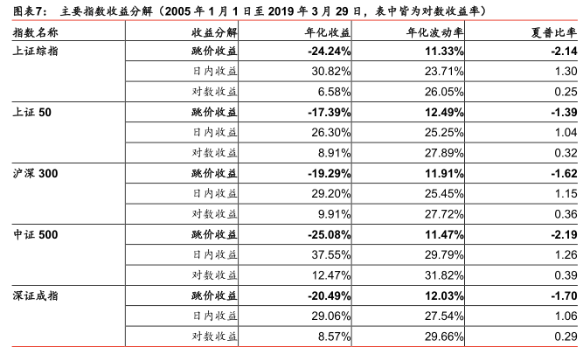

有微小差异，作者应该是用了公式：
年收益率=[（投资内收益 / 本金）/ 投资天数] * 365 ×100%

股指期货调价研究结果（M_val_indicator_table2.m）
指数名称 | 收益分解 | 年化收益 | 年化波动率 | 夏普比率
沪深300股指期货 | 累计跳价收益 | 16.06 | 9.75 | 1.68
 | 累计日内收益 | -0.07 | 26.39 | 0.00
 | 累计对数收益 | 15.99 | 28.31 | 0.57
上证50股指期货 | 累计跳价收益 | 16.62 | 10.82 | 1.57
 | 累计日内收益 | -12.81 | 24.66 | -0.53
 | 累计对数收益 | 3.81 | 26.70 | 0.15
中证500股指期货 | 累计跳价收益 | 16.61 | 12.50 | 1.35
 | 累计日内收益 | -10.36 | 33.74 | -0.31
 | 累计对数收益 | 6.25 | 36.41 | 0.18
文献结果：
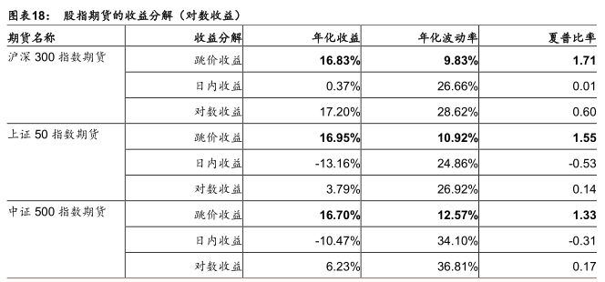

有微小差异，曲线很接近。更正股指期货中部分结果，上证50和中证500股指期货的结果需要调换下，我写代码时两个的code弄混了。这样和作者的结果就都对上了。

股指期货回测结果（M_backTest_fushare.m回测，统计）
验证结果
 | 无手续费 | 万一点五 | 万三 | 基准
沪深300股指期货 | 17.42% | 9.53% | 2.16% | 17.34%
上证50股指期货 | 18.08% | 10.15% | 2.75% | 3.88%
中证500股指期货 | 18.07% | 10.14% | 2.74% | 6.45%

文献结果
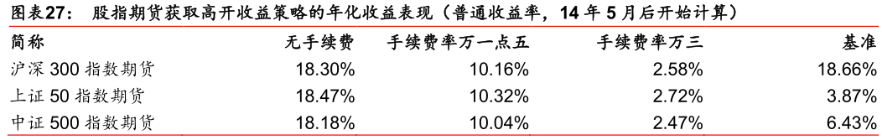
结果有微小差异。

指数半仓T0收益验证（M_backTest_indicator_table4.m）
验证结果
 | 无手续费 | 万一点五 | 万三
上证指数 | 12.69% | 4.78% | -0.19%
上证50 | 9.09% | 1.42% | -3.39%
沪深300 | 10.02% | 2.29% | -2.56%
中证500 | 13.07% | 5.13% | 0.14%
深证成指 | 10.62% | 2.85% | -2.02%
创业板指 | 14.72% | 6.66% | 1.60%
中小板指 | 10.82% | 3.03% | -1.86%
中证1000 | 18.28% | 9.97% | 4.76%
深次新股 | 45.39% | 35.15% | 28.73%
中证流通 | 13.88% | 5.88% | 0.85%
文献结果：
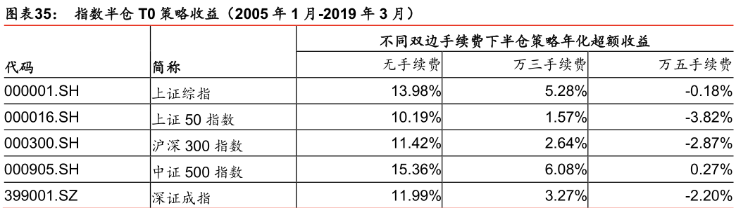
结果微小差异。

指数ETF收益分解：（M_val_indicator_ETF_table5.m）
验证结果
 | 收益分解 | 年化收益 | 年化波动率 | 夏普比率
华夏上证50ETF | 累计跳价收益 | -9.36 | 9.47 | -1.01
 | 累计日内收益 | 14.83 | 20.38 | 0.75
 | 累计对数收益 | 5.47 | 22.50 | 0.25
华泰柏瑞沪深300ETF | 累计跳价收益 | -11.38 | 9.63 | -1.21
 | 累计日内收益 | 18.35 | 21.23 | 0.88
 | 累计对数收益 | 6.97 | 24.08 | 0.30
南方中证500ETF | 累计跳价收益 | -31.70 | 13.73 | -2.36
 | 累计日内收益 | 40.65 | 28.25 | 1.47
 | 累计对数收益 | 8.95 | 30.41 | 0.30
嘉实沪深300ETF | 累计跳价收益 | -13.71 | 10.41 | -1.35
 | 累计日内收益 | 21.13 | 22.16 | 0.98
 | 累计对数收益 | 7.43 | 25.29 | 0.30
易方达创业板 ETF | 累计跳价收益 | -39.87 | 13.28 | -3.07
 | 累计日内收益 | 49.61 | 32.71 | 1.55
 | 累计对数收益 | 9.74 | 35.33 | 0.28
文献结果
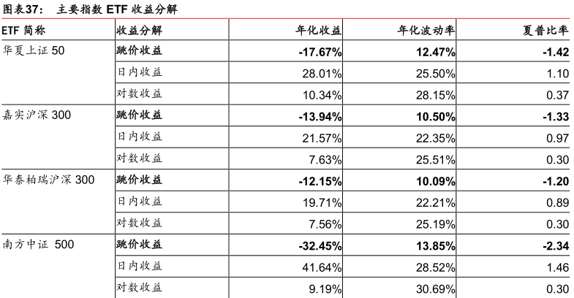
部分数据由于历史数据和文献的数据起点不同，我们不予比较，见上表中加粗的ETF结果。结果仍然是微小差异。

ETF回测结果（M_backTest_ETF_TDX_txtdata_table6.m）
代码 | 简称 | 测试年数 | 年化跳价收益 | 年化跳价收益波动率 | 无手续费 | 万三 | 万六 | 千一
510050 | 华夏上证50ETF | 8.73 | -9.55 | 9.50 | 5.19 | -2.19 | -9.05 | -17.46
510300 | 华泰柏瑞沪深300ETF | 6.99 | -11.73 | 9.65 | 6.34 | -1.14 | -8.09 | -16.62
159915 | 易方达创业板ETF | 7.46 | -39.98 | 13.30 | 22.33 | 13.75 | 5.77 | -4.01
510500 | 南方中证500ETF | 6.20 | -31.76 | 13.74 | 17.28 | 9.05 | 1.38 | -8.01
510180 | 华安上证180ETF | 8.73 | -11.40 | 8.92 | 5.85 | -1.58 | -8.48 | -16.94
159901 | 易方达深证100ETF | 8.73 | -15.69 | 10.51 | 8.22 | 0.63 | -6.43 | -15.07
159919 | 嘉实沪深300ETF | 6.99 | -14.04 | 10.40 | 7.70 | 0.13 | -6.90 | -15.53
159902 | 华夏中小板ETF | 8.73 | -24.17 | 11.00 | 12.96 | 5.03 | -2.34 | -11.37
510230 | 国泰上证180金融ETF | 8.01 | -13.40 | 13.48 | 7.71 | 0.13 | -6.91 | -15.53
510330 | 华夏沪深300ETF | 6.36 | -4.93 | 10.75 | 2.46 | -4.74 | -11.43 | -19.64
510650 | 华夏上证金融地产ETF | 6.05 | -2.76 | 11.88 | 1.41 | -5.74 | -12.38 | -20.52
510880 | 华泰柏瑞红利ETF | 8.73 | -6.59 | 7.99 | 3.44 | -3.81 | -10.56 | -18.84
510260 | 诺安上证新兴产业ETF | 7.97 | -84.20 | 22.02 | 52.69 | 41.97 | 31.99 | 19.77
510510 | 广发中证500ETF | 6.01 | -17.03 | 13.65 | 9.90 | 2.17 | -5.02 | -13.84
510010 | 交银180治理ETF | 8.73 | -43.90 | 15.99 | 25.70 | 16.89 | 8.69 | -1.35
510060 | 工银上证央企50ETF | 8.73 | -16.03 | 11.28 | 8.40 | 0.80 | -6.28 | -14.94
510030 | 华宝上证180价值ETF | 8.73 | -27.42 | 17.79 | 17.57 | 9.33 | 1.66 | -7.74
510170 | 国联安上证商品ETF | 8.33 | -71.50 | 21.32 | 43.04 | 33.00 | 23.66 | 12.22
510290 | 南方上证380ETF | 7.55 | -33.15 | 19.40 | 18.24 | 9.93 | 2.21 | -7.26
510310 | 易方达沪深300ETF | 6.17 | -12.23 | 12.95 | 6.39 | -1.09 | -8.05 | -16.58
510660 | 华夏上证医药卫生ETF | 6.05 | -10.83 | 11.60 | 5.82 | -1.64 | -8.57 | -17.06
510130 | 易方达上证中盘ETF | 8.73 | -19.56 | 17.60 | 10.65 | 2.89 | -4.33 | -13.18
159903 | 南方深成ETF | 8.73 | -25.56 | 10.10 | 13.69 | 5.71 | -1.71 | -10.80
159905 | 工银瑞信深证红利ETF | 8.37 | -48.58 | 19.10 | 27.81 | 18.84 | 10.50 | 0.28
510630 | 华夏上证主要消费ETF | 6.05 | -17.79 | 12.62 | 9.42 | 1.71 | -5.45 | -14.23
159907 | 广发中小板300ETF | 7.79 | -22.38 | 18.44 | 12.72 | 4.81 | -2.55 | -11.57
510410 | 博时自然资源ETF | 7.04 | -33.24 | 15.80 | 18.15 | 9.84 | 2.11 | -7.36
510160 | 南方小康产业ETF | 8.57 | -27.30 | 10.10 | 15.04 | 6.94 | -0.58 | -9.80
159922 | 嘉实中证500ETF | 6.20 | -13.30 | 17.45 | 6.97 | -0.55 | -7.55 | -16.12
159911 | 鹏华深证民营ETF | 7.62 | -90.84 | 30.41 | 64.48 | 53.64 | 43.52 | 31.04
510110 | 海富通上证周期ETF | 8.53 | -120.31 | 29.89 | 82.69 | 69.87 | 57.94 | 43.33
512010 | 易方达沪深300医药卫生ETF | 5.58 | -41.18 | 19.08 | 23.26 | 14.56 | 6.48 | -3.42
510020 | 博时超大盘ETF | 8.73 | -77.82 | 19.74 | 48.62 | 38.22 | 28.53 | 16.67
510190 | 华安上证龙头ETF | 8.38 | -103.81 | 26.36 | 67.88 | 56.11 | 45.15 | 31.73
159925 | 南方开元沪深300ETF | 6.12 | -30.69 | 11.98 | 16.63 | 8.43 | 0.80 | -8.54

文献结果
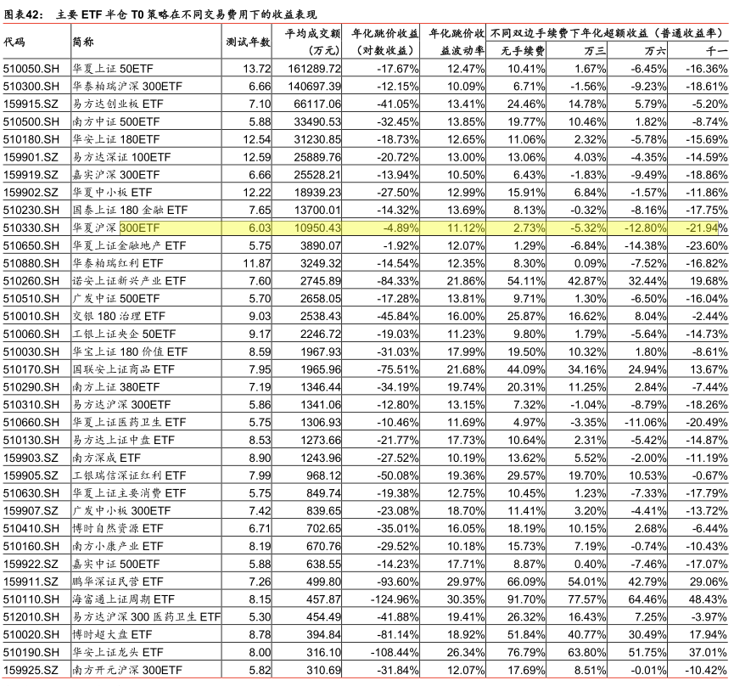

A股验证（M_backTest_astock_table7.m）
作者表格中股票代码和名称不对应，我们按照表中股票代码来计算，并列出了正确的股票名称。
代码 | 简称 | 测试年数 | 年化跳价(%) | 策略年化(%) | 基准年化(%) | 年化超额收益(%)
SZSE.300226 | 上海钢联 | 7.97 | -76.11 | 55.13 | 32.64 | 22.48
SHSE.600892 | 大晟文化 | 14.39 | -75.87 | 39.01 | 17.84 | 21.17
SZSE.300377 | 赢时胜 | 5.33 | -79.41 | 54.70 | 28.75 | 25.95
SZSE.300253 | 卫宁健康 | 7.77 | -64.90 | 42.46 | 29.97 | 12.49
SZSE.300033 | 同花顺 | 9.42 | -66.14 | 40.84 | 27.90 | 12.94
SZSE.002684 | 猛狮科技 | 6.95 | -81.71 | 24.35 | -0.41 | 24.76
SHSE.600847 | *ST 万里 | 14.39 | -62.96 | 23.48 | 11.97 | 11.50
SZSE.002716 | 金贵银业 | 5.32 | -82.89 | 29.13 | 2.88 | 26.25
SZSE.300319 | 麦捷科技 | 7.01 | -58.07 | 27.26 | 17.40 | 9.86
SHSE.600383 | 金地集团 | 14.39 | -55.66 | 27.44 | 21.93 | 5.51
SZSE.000670 | 盈方微 | 14.39 | -39.58 | 14.53 | 5.90 | 8.63
SZSE.300288 | 朗玛信息 | 7.27 | -64.60 | 23.53 | 10.01 | 13.53
SZSE.300311 | 任子行 | 7.08 | -69.06 | 32.45 | 16.79 | 15.66
SZSE.300359 | 全通教育 | 5.34 | -77.51 | 32.21 | 2.35 | 29.86
SHSE.600671 | 天目药业 | 14.39 | -52.38 | 15.67 | 9.44 | 6.23
SZSE.002679 | 福建金森 | 6.97 | -69.95 | 35.46 | 20.88 | 14.58
SHSE.600146 | 商赢环球 | 14.39 | -67.89 | 32.22 | 12.28 | 19.94
SHSE.600689 | 上海三毛 | 14.39 | -75.43 | 27.92 | 8.80 | 19.12
SZSE.000613 | 大东海A | 14.39 | -63.19 | 24.76 | 11.64 | 13.12
SZSE.000691 | ST 亚太 | 14.39 | -56.88 | 18.83 | 9.63 | 9.20
SHSE.601225 | 陕西煤业 | 5.32 | -58.43 | 21.26 | 16.02 | 5.24
SZSE.002691 | 冀凯股份 | 6.82 | -79.52 | 25.57 | 4.29 | 21.29
SZSE.300380 | 安硕信息 | 5.32 | -94.58 | 32.67 | 3.65 | 29.02
SZSE.300227 | 光韵达 | 7.97 | -65.15 | 19.78 | 9.18 | 10.60
SHSE.600876 | 洛阳玻璃 | 14.39 | -64.60 | 25.06 | 10.73 | 14.33
SZSE.002725 | 跃岭股份 | 5.32 | -80.72 | 24.16 | 1.11 | 23.05
SHSE.601336 | 新华保险 | 7.44 | -62.11 | 18.34 | 9.67 | 8.68
SZSE.000010 | 美丽生态 | 14.39 | -45.25 | 14.59 | 6.85 | 7.73
SZSE.002235 | 安妮股份 | 11.03 | -69.74 | 21.64 | 6.75 | 14.89
SHSE.600766 | 园城黄金 | 14.39 | -64.23 | 22.23 | 9.41 | 12.82
SZSE.000004 | 国农科技 | 14.39 | -59.68 | 19.53 | 10.34 | 9.18
SZSE.300104 | 乐视网 | 8.71 | -79.19 | 26.68 | 3.81 | 22.87
SHSE.600599 | 熊猫金控 | 14.39 | -68.80 | 20.14 | 5.97 | 14.16
SZSE.300276 | 三丰智能 | 7.53 | -61.92 | 20.10 | 10.59 | 9.51
SZSE.000673 | 当代东方 | 14.39 | -61.31 | 20.00 | 8.78 | 11.22
SZSE.002695 | 煌上煌 | 6.72 | -67.21 | 21.32 | 10.02 | 11.30
SZSE.002285 | 世联行 | 9.75 | -55.00 | 14.28 | 10.27 | 4.01
SHSE.600365 | 通葡股份 | 14.39 | -62.93 | 19.36 | 7.85 | 11.50
SHSE.600732 | *ST 新梅 | 14.39 | -62.45 | 23.69 | 10.70 | 13.00
SHSE.600313 | 农发种业 | 14.39 | -47.59 | 16.57 | 12.38 | 4.19
SZSE.000803 | *ST 金宇 | 14.39 | -81.69 | 26.27 | 4.38 | 21.89
SZSE.000628 | 高新发展 | 14.39 | -56.68 | 17.35 | 8.59 | 8.77
SZSE.300323 | 华灿光电 | 6.98 | -55.23 | 11.80 | 1.17 | 10.63
SZSE.300223 | 北京君正 | 7.99 | -66.06 | 22.40 | 7.47 | 14.93
SHSE.600679 | 上海凤凰 | 14.39 | -69.11 | 22.78 | 9.75 | 13.04
SHSE.600756 | 浪潮软件 | 14.39 | -55.73 | 15.90 | 10.43 | 5.47
SZSE.002596 | 海南瑞泽 | 7.89 | -45.93 | 9.85 | 7.89 | 1.96
SZSE.300350 | 华鹏飞 | 6.76 | -68.02 | 21.33 | 6.14 | 15.19
SZSE.000509 | 华塑控股 | 14.39 | -54.03 | 17.66 | 7.97 | 9.70
SZSE.300051 | 三五互联 | 9.29 | -79.09 | 21.16 | 0.96 | 20.21
SZSE.002265 | 西仪股份 | 10.81 | -68.16 | 17.15 | 5.72 | 11.43
SHSE.600714 | 金瑞矿业 | 14.39 | -65.35 | 14.18 | 2.82 | 11.36
SZSE.002712 | 思美传媒 | 5.34 | -59.41 | 11.21 | -0.47 | 11.68
SHSE.600476 | 湘邮科技 | 14.39 | -66.55 | 25.32 | 11.85 | 13.48
SZSE.000622 | 恒立实业 | 14.39 | -19.41 | 19.00 | 13.30 | 5.70
SHSE.600354 | 敦煌种业 | 14.39 | -72.33 | 22.91 | 8.20 | 14.71
SZSE.002606 | 大连电瓷 | 7.81 | -86.12 | 21.24 | -2.72 | 23.96
SZSE.300235 | 方直科技 | 7.91 | -73.71 | 20.21 | 2.58 | 17.64
SZSE.000056 | 皇庭国际 | 14.39 | -62.98 | 17.89 | 7.56 | 10.33
SHSE.600891 | 秋林集团 | 14.39 | -58.33 | 6.88 | 0.03 | 6.84
SHSE.600355 | 精伦电子 | 14.39 | -67.09 | 18.83 | 6.73 | 12.10
SZSE.000586 | 汇源通信 | 14.39 | -55.94 | 16.13 | 6.98 | 9.15
SZSE.002423 | 中原特钢 | 8.98 | -73.72 | 15.51 | -0.17 | 15.67
SZSE.300245 | 天玑科技 | 7.85 | -71.19 | 19.09 | 5.00 | 14.09
SHSE.600980 | 北矿科技 | 14.39 | -71.28 | 21.58 | 7.71 | 13.86
SHSE.600444 | 国机通用 | 14.39 | -55.68 | 14.88 | 7.23 | 7.64
SZSE.300127 | 银河磁体 | 8.62 | -72.27 | 15.53 | 3.03 | 12.50
SHSE.600984 | 建设机械 | 14.39 | -52.62 | 9.83 | 5.53 | 4.29
SHSE.600538 | 国发股份 | 14.39 | -68.13 | 17.84 | 5.36 | 12.49
SZSE.002229 | 鸿博股份 | 11.05 | -54.99 | 9.19 | 5.06 | 4.13
SZSE.300071 | 华谊嘉信 | 9.10 | -56.51 | 9.54 | -1.54 | 11.07
SHSE.600130 | 波导股份 | 14.39 | -70.48 | 16.72 | 4.09 | 12.63
SZSE.300321 | 同大股份 | 7.01 | -71.34 | 16.34 | 3.74 | 12.60
SHSE.600243 | 青海华鼎 | 14.39 | -56.75 | 10.32 | 4.04 | 6.27
SZSE.300268 | 万福生科 | 7.66 | -57.49 | 11.82 | -0.51 | 12.33
SHSE.603399 | 新华龙 | 6.75 | -70.22 | 17.94 | 3.01 | 14.93
SZSE.300312 | 邦讯技术 | 7.05 | -69.89 | 12.67 | -1.54 | 14.21
SZSE.002237 | 恒邦股份 | 11.02 | -60.47 | 12.29 | 3.58 | 8.70
SHSE.600634 | 富控互动 | 14.39 | -64.21 | 15.44 | -1.22 | 16.66
SZSE.002702 | 海欣食品 | 6.62 | -69.54 | 15.56 | 3.74 | 11.82
SZSE.002490 | *ST 墨龙 | 8.60 | -81.68 | 7.58 | -8.94 | 16.52
SHSE.600768 | 宁波富邦 | 14.39 | -63.59 | 11.82 | 1.23 | 10.59
SZSE.300052 | 中青宝 | 9.29 | -60.74 | 5.41 | -2.88 | 8.29
SZSE.300162 | 雷曼股份 | 8.37 | -70.18 | 10.03 | -2.99 | 13.02
SZSE.002703 | 浙江世宝 | 6.56 | -71.60 | 15.88 | -0.58 | 16.46
SZSE.002145 | 中核钛白 | 11.82 | -71.04 | 7.55 | -7.77 | 15.32
SZSE.002569 | 步森股份 | 8.12 | -72.35 | 16.47 | -5.63 | 22.09
SZSE.002260 | 德奥通航 | 10.79 | -77.21 | 16.69 | -4.65 | 21.34
SZSE.002114 | 罗平锌电 | 12.28 | -66.46 | 5.69 | -5.77 | 11.45
SZSE.002571 | *ST 德力 | 8.12 | -50.95 | 3.08 | -3.08 | 6.16
SZSE.002259 | 升达林业 | 10.86 | -63.19 | 5.22 | -4.40 | 9.62
SHSE.601038 | 一拖股份 | 6.80 | -78.78 | 8.34 | -7.55 | 15.90
SHSE.603003 | 龙宇燃油 | 6.77 | -62.20 | 3.31 | -4.19 | 7.50
SZSE.300076 | GQY视讯 | 9.07 | -50.33 | -2.05 | -4.88 | 2.83
SZSE.300022 | 吉峰农机 | 9.57 | -55.11 | 0.25 | -5.67 | 5.92
SZSE.002638 | 勤上股份 | 7.50 | -60.99 | 4.94 | -6.49 | 11.43
SZSE.002646 | 青青稞酒 | 7.43 | -58.21 | -0.49 | -4.82 | 4.32
SZSE.002305 | 南国置业 | 9.55 | -56.58 | -5.00 | -8.71 | 3.71
SZSE.002388 | 新亚制程 | 9.12 | -61.35 | 0.00 | -7.98 | 7.99
SZSE.002473 | 圣莱达 | 8.71 | -61.46 | -0.17 | -11.01 | 10.84

